Arden rövid bemutatása:
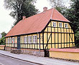
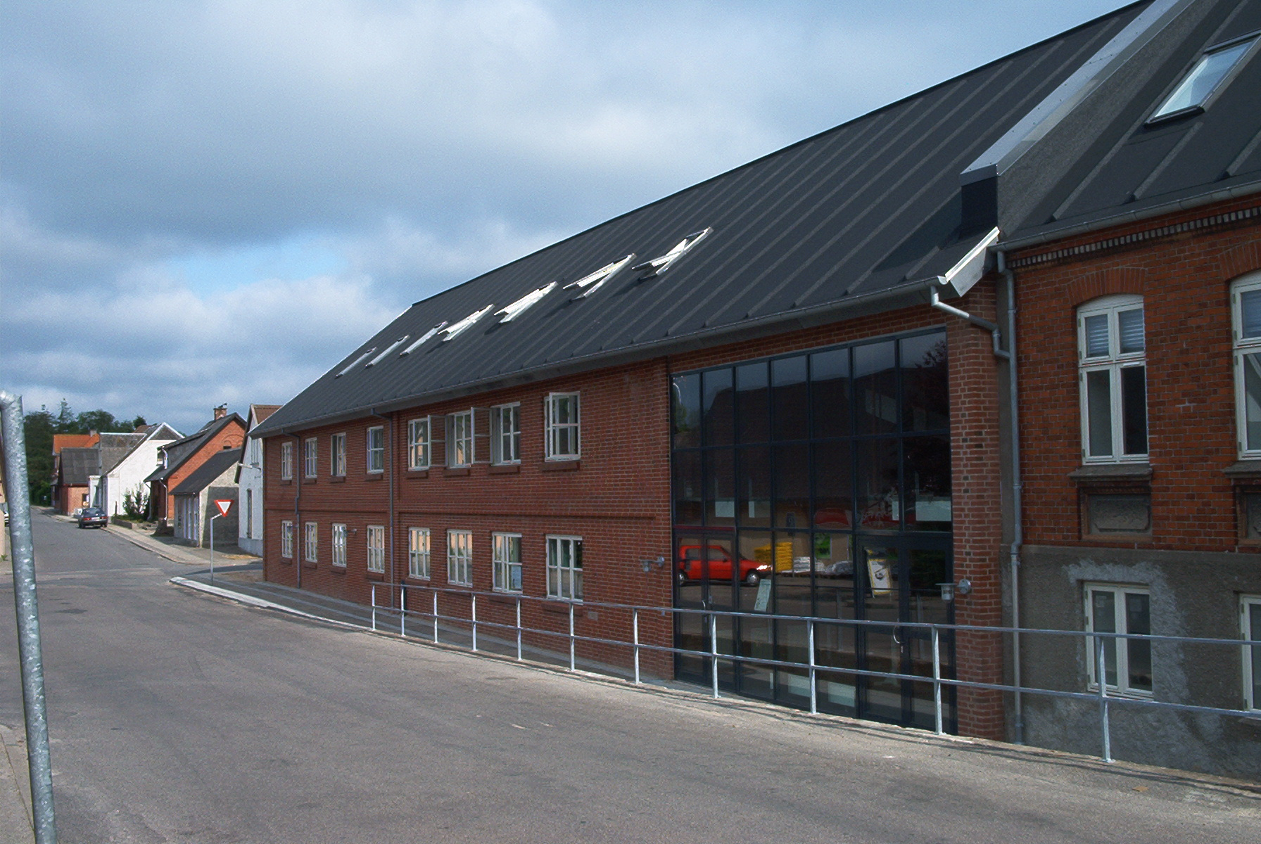
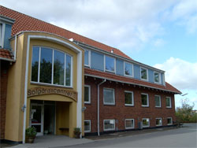
Arden Jütland félsziget északi részén található, melynek Bábolnától való távolsága mintegy 1700 km. Az Arden központtal létrehozott önkormányzati közösséghez (kommüna) 11 település tartozik 8.300 lakossal, székhelyén 2.300-an élnek. Az önkormányzat iparbarát politikájának következtében jelentős helyi ipar alakult ki: megtalálható a közösség területén egy kőzet-gyapot üzem, ahol faházakat is gyártanak. Az előbbi üzemen kívül van fűrésztelep, fafeldolgozó és számtalan kisebb vállalkozás is. Arden kommüna területén uszoda, lovarda, golfpálya, több sportcsarnok, teniszpályák és könyvtárak nyújtanak kikapcsolódási lehetőséget a helyi lakosságnak és a turistáknak egyaránt. Hat önkormányzati és egy magániskola, négy óvoda, zeneiskola és egy továbbképző intézmény található a közösség területén. Az idős emberekről is példamutatóan gondoskodnak a helyiek, részben panziószerű intézményben, részben házi gondozással látják el őket.
Bábolna és Arden között 1995. június 1. napján került sor az együttműködési megállapodás aláírására Ardenben.
A településről bővebb információt a http://www.ardenkom.dk/ honlapon olvashatnak.
(Forrás: Bábolnai Fórum, 1996. februári szám; Arden hivatalos honlapja)

